Краевое государственное образовательное казённое
учреждение для детей - сирот и детей,
оставшихся без попечения родителей
«Детский дом г. Уссурийска»

Утверждаю:
Директор КГОКУ
«Детский дом
г.Уссурийска»: _______ И.А.Жовниренко

Программа
постинтернатной адаптации
выпускников
детского дома

2013 год
Пояснительная записка
Подготовка воспитанников к успешной самостоятельной жизни в современном социуме – основная задача учреждений социальной поддержки детства. Изменение общественных и социокультурных требований к выпускникам образовательных учреждений вызывает необходимость нового подхода к формированию социальной адаптации детей, оставшихся без попечения родителей. Воспитательные системы в учреждениях социальной поддержки детства должны формировать жизнеустойчивую личность на основе субъектного, личностно – рефлексивного, интерактивного и здоровьесберегающего подходов в воспитании и обучении. Жизнеустойчивая личность характеризуется умением сделать правильный выбор в резко меняющемся социуме, ориентируется на саморазвитие, способна вести здоровый образ жизни.
Сегодня, несмотря на то, что число детей – сирот год от года возрастает, курс государственной политики в отношении детских домов – реформирование одних, закрытие других учреждений. Решается вопрос о формах устройства российских сирот. Закрытие детских домов и определение всех российских сирот в приемные, опекунские, патронатные семьи граждан на данный момент невозможно. Никто не спорит: в хорошей семье ребенку-сироте будет лучше. Но сколько их, хороших, готовых взять на себя груз воспитания сироты, по всей стране? И правильно ли сваливать на рядовых граждан все тяготы столь нелегкого дела? Ведь дети сироты имеют множество проблем, которые грамотно решать сможет далеко не каждая замещающая семья. Положение сирот усугубляется тем, что сложившиеся подходы к воспитанию, обучению и организации жизнедеятельности сирот в специализированных учреждениях уже не отвечают требованиям современного мира.
Воспитанники детских домов имеют поверхностное, идеализированное представление о той или иной профессии. Часто их суждения основываются на внешних атрибутах, количестве зарабатываемых денег. Выбирая профессию, неадекватно оценивают свои способности и возможности. Выбор учебных заведений, как правило, ограничен списком, представляемым социальным педагогом, который, в свою очередь, также ограничен количеством учебных заведений, согласных на обучение детей из детского дома. Получая профессиональные знания и навыки, выпускники детских домов характеризуются низкой успеваемостью, не будучи заинтересованы в качестве обучения. Плохо сформированные навыки практической и речевой коммуникации, ситуативность поведения, неспособность к конструктивному решению проблем, неадекватность эмоциональных реакций детей-сирот сказываются на умении работать в коллективе.
Не всегда выпускники детских домов в состоянии работать на одном месте более двух месяцев из-за возникающих конфликтов, а также неумения посвящать себя достижению долговременной цели и т.д. Этим определяется необходимость более глубокого изучения проблемы социальной адаптации детей-сирот.
По утверждению генеральной прокуратуры, выпускники сиротских заведений становятся алкоголиками и наркоманами, совершают преступления, кончают жизнь самоубийством, и только оставшиеся 15-20% живут относительно нормально. Очевидно, что данная категория подростков остро нуждается в помощи квалифицированных специалистов и соблюдении прав детей в образовательных учреждениях Российской Федерации. Проблема социальной адаптации существует и у большинства выпускников школ, но для воспитанников детских домов, как показывает практика, эта проблема является ключевой. Воспитательные системы детских домов часто тормозят активность воспитанников к принятию личностных решений, способствуют социальному иждивенчеству и потребительскому отношению к жизни, не готовят их к самостоятельности и активно гражданской позиции. Основными причинами сложившейся ситуации могут быть:
- отсутствие мотивации к успешной учебной деятельности у воспитанников с девиантным поведением;
-недостаточный учет реальных образовательных потребностей
воспитанников сиротских образовательных учреждений со стороны их педагогических коллективов;
-недостаточная способность работников образования и социальной сферы своевременно выявить упущения в формировании ценностных ориентаций у воспитанника и найти верный путь их корректировки;
-несвоевременное диагностирование индивидуального здоровья воспитанников
(показатели заболеваемости, адаптации, физического состояния и психо-эмоционального статуса и т.д.);
- искаженное представление о самом себе, низкая или завышенная самооценка порождают психологический инфантилизм, а сложившаяся детском доме система жизнедеятельности приводит к потребительскому отношению;
- настороженное отношение работодателя к молодым людям, воспитывающимся в детском доме, так как выпускники чувствуют себя не такими как все с людьми из другого мира.
Подготовка воспитанников к самостоятельной жизни и их успешная адаптация – основная задача детского дома. Многолетняя практика работы показывает, что при выходе в “большой мир” выпускник не умеет применять различные стратегии поведения с разными людьми, в различных ситуациях. Сложившаяся на сегодня общественные отношения обострили актуальность проблемы, потому что изменились социокультурные требования к молодым людям, начинающим самостоятельную жизнь вне стен детского дома. Воспитывающиеся в интернатных условиях, дети испытывают большие трудности, оказавшись один на один с самостоятельной жизнью. Большинство выпускников интернатных учреждений не могут успешно адаптироваться к жизни. После выхода из детского дома выпускник не в состоянии решить многие проблемы, с которыми ему приходится сталкиваться ежедневно без поддержки взрослого. Только знаний, умений, навыков уже не достаточно для полноценной адаптации в обществе, необходима система взаимодействия, основанная на творческом, интерактивном подходе, ориентированном на личностное самоопределение воспитанников. Страх у выпускников перед будущим и боязнь педагогического коллектива свести на нет результаты многих лет работы с каждым воспитанником, привели к решению о необходимости создания системы работы по сопровождению выпускников, направленную на обеспечение их такими компетенциями, которые обеспечили бы успешную интеграцию в обществе. При этом принципиальное значение приобретают все составляющие социальной компетентности подростка: адекватная самооценка, согласованная с уровнем притязания, самоконтроль поведения, ответственность, сформированность позитивной мотивации учения и преобладание мотивации достижения, навыки конструктивного взаимодействия в различных жизненных ситуациях.
Поэтому, на первый план выдвигается проблема развития личности и подготовки детей к самостоятельной жизни, т.е. их интеграция в окружающий социум, что может быть достигнуто специальными мерами, связанными с индивидуальными психолого-медико-педагогическим сопровождением.
Педагоги детского дома приняли решение о сопровождении выпускников, закрепив за каждым шефствующего педагога, которое начинается уже в стенах детского дома при подготовке к выпуску. Преемственность взаимодействия с воспитанником в детском доме и вне его поможет ребенку решить проблемы социально – психологического характера: снизить тревожность по поводу выпуска из детского дома, наладить позитивные социальные связи, обрести благоприятный социальный статус в учебном заведении, решить вопрос жилищно-бытовой устроенности. При таких условиях выпускники более уверены в себе, в своем будущем, так как знают, что в любую минуту могут обратиться за помощью, советом в детский дом.

Модель выпускника детского дома

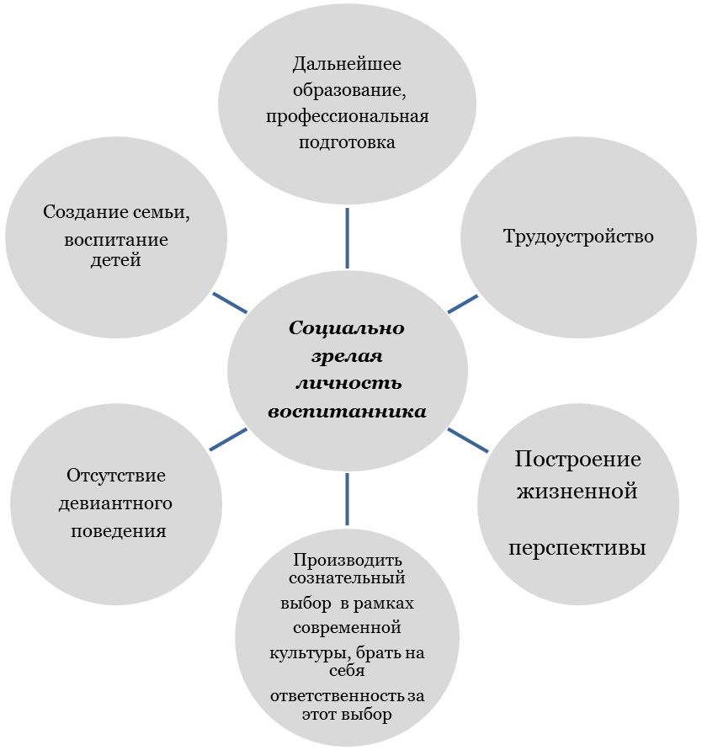

Портрет Удачного выпускника:  - Имеет доброжелательные отношения со старшими, сверстниками и младшими, умеет общаться без конфликтов и ссор. Умеет работать в группе, в совместной трудовой деятельности;  - Соблюдает культуру поведения в общественных местах, правильно себя ведет (не сквернословит);  - Имеет твердый характер, уверенный в себе. Не вспыльчивый, спокойно относится к непредвиденным обстоятельствам;  - Самостоятельный во всем, умеет вести домашнее хозяйство (приготовить еду, постирать);  - Следит за своей внешностью, соблюдает аккуратность, опрятность. Умеет создать свой стиль в одежде;  - Умеет строить и планировать свою дальнейшую семейную жизнь;  - Имеет определенные профессиональные интересы. Знает, чего он хочет в жизни добиться. Имеет цель в жизни;  - Знает о своих правах и обязанностях. | Портрет Неудачного выпускника:  - У такого выпускника нет желания идти работать. Не знает и не умеет «простейших вещей»;  - Заранее готовит себя к неудаче, небольшие промахи воспринимаются им как подтверждение своей позиции неудачника;  - Привык получать все бесплатно, поэтому часто возмущается, когда во взрослой жизни от него что-то требуют;  - Часто живет в своих иллюзиях: не имея достаточного опыта и образования, он рассчитывает на высокую зарплату и положение, не понимая, что высокие заработки связаны с высокой ответственностью и интенсивной работой (рано вставать, не прогуливать и т.д.). Может брать на себя слишком много, при этом умеет слишком мало;  - Часто попадает в зависимость от сверстников, своих же друзей, сомнительных взрослых, его используют в своих целях. Впитывает отрицательные образцы для подражания (пьет, ворует и т.д.);  - Живет одним днем, не задумываясь о том, что будет дальше. Нет желания нормально устроить свою жизнь, создать семью.

Цели программы:
- создание условий для позитивной социализации и самореализации выпускников детского дома и интеграции в общество, для становления образованного, разносторонне развитого человека с позитивной жизненной позицией, умеющего ориентироваться в окружающем мире, принимать решения и отвечать за свои поступки.
Задачи:
- определение наиболее эффективных форм и методов работы специалистов в процесс социально-психологического и правового сопровождения развития выпускников;
- выявление проблем адаптации выпускников в самостоятельной жизни (проблемы общения, сформированности учебной мотивации, нарушения норм и правил поведения);
- выявление и устранение психологических причин нарушений межличностных отношений со сверстниками, педагогами, профилактика возможного неблагополучия психического здоровья выпускников;
- оказание помощи выпускникам, имеющим проблемы и нарушения в психическом развитии, поведении, обучении;
- осуществление социально-правовой защиты выпускников;
- проведение профориентационной работы, направленной на повышение уровня готовности к самостоятельной жизни;
- формирование у выпускников качеств, максимально близких к модели выпускника детского дома.
Схема работы с выпускником:
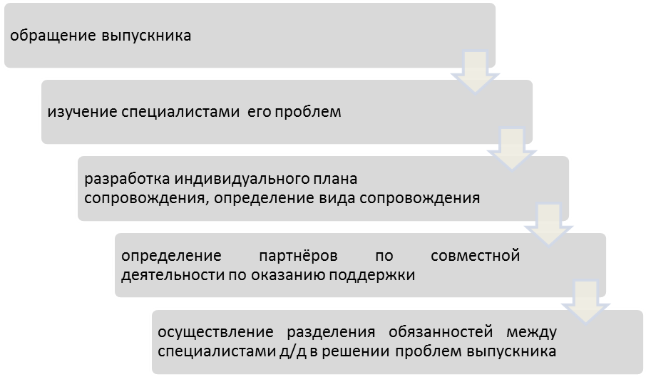
Формы взаимодействия в работе по сопровождению:
- Совет учреждения (1 раз в 3 месяца).
- Проведение комплексных интегрированных занятий, консультаций.
- Методические групповые и индивидуальные консультации специалистов
Принципы работы:
- Приоритет интересов сопровождаемого.
- Рекомендательный характер. Ответственность за решение в поле проблем остается за выпускником, т.к. ведущей идеей сопровождения является необходимость развития самостоятельности выпускника в решении актуальных для его развития проблем.
- Работа по запросу.
- Непрерывность сопровождения с момента поступления в детский дом до выпуска самостоятельную жизнь (до 23 лет).
- Конфиденциальность.
- Мультидисциплинарность - согласованность работы команды специалистов, проповедующих единые ценности, включенных в единую организационную модель и владеющих единой системой методов
- Разделение ответственности, т.е. специалисты сопровождения не дублируют функции друг друга, а сопровождают выпускника.
- Сетевое взаимодействие:
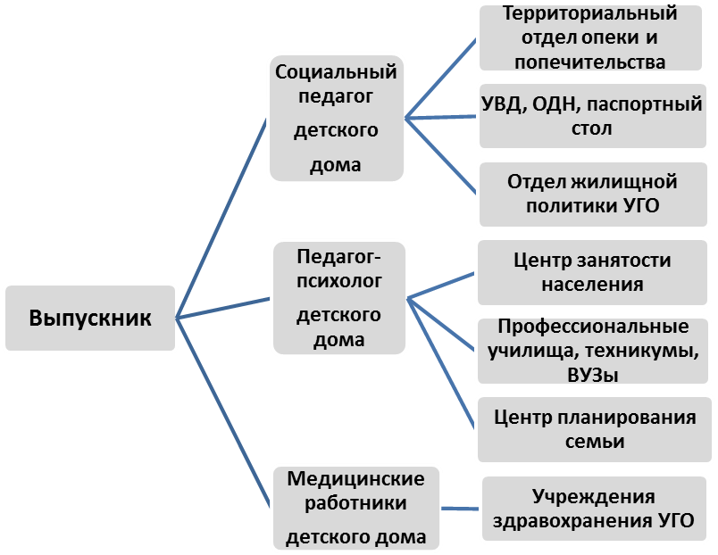

Этапы программы:
- 1 этап – Подготовка воспитанника к самостоятельной жизни в стенах детского дома.

- 2 этап – Сопровождение выпускника в постинтернатный период.

Сроки реализации программы

Постоянно действующая программа

Алгоритм деятельности по сопровождению:
1. Этап сбора информации: первичная диагностика соматического, психического, социального здоровья сопровождаемого. Методы: тестирование, анкетирование, наблюдение, беседа, анализ сопроводительной документации.
2. Этап анализа полученной информации: на основе анализа получение информации определяется сколько выпускников нуждаются в неотложной помощи, каким детям необходима психолого-педагогическая поддержка, кому необходима социальная помощь и т.д.
3. Этап совместной выработки рекомендаций для выпускника; составление индивидуального плана комплексной помощи для каждого выпускника, определение вида сопровождения.
4. Этап консультирования всех участников сопровождения о путях и способах решения проблемы выпускника.
5. Этап решения проблемы, т.е. выполнение рекомендаций каждым участником сопровождения.
6. Этап анализа выполняемых рекомендаций.
7. Этап дальнейшего анализа развития выпускника.

Направления сопровождения:
I. Социальная адаптация
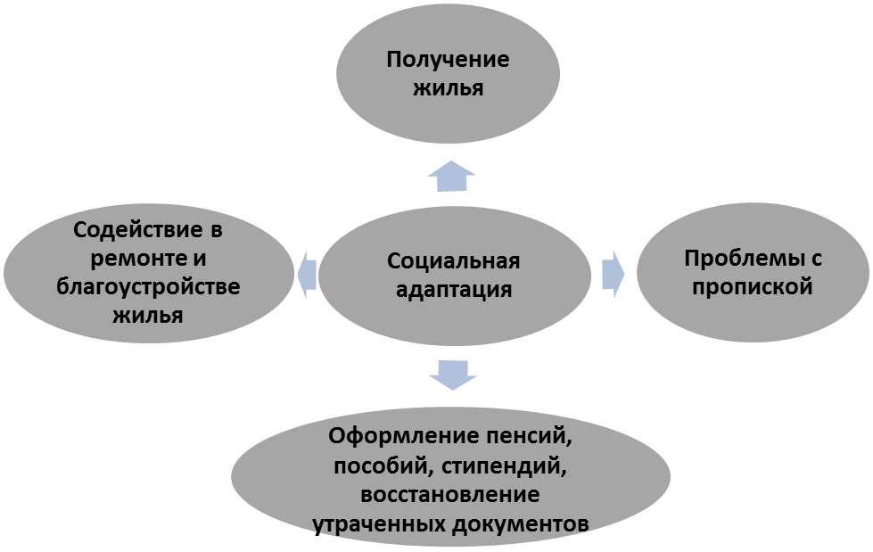
II. Трудовая адаптация
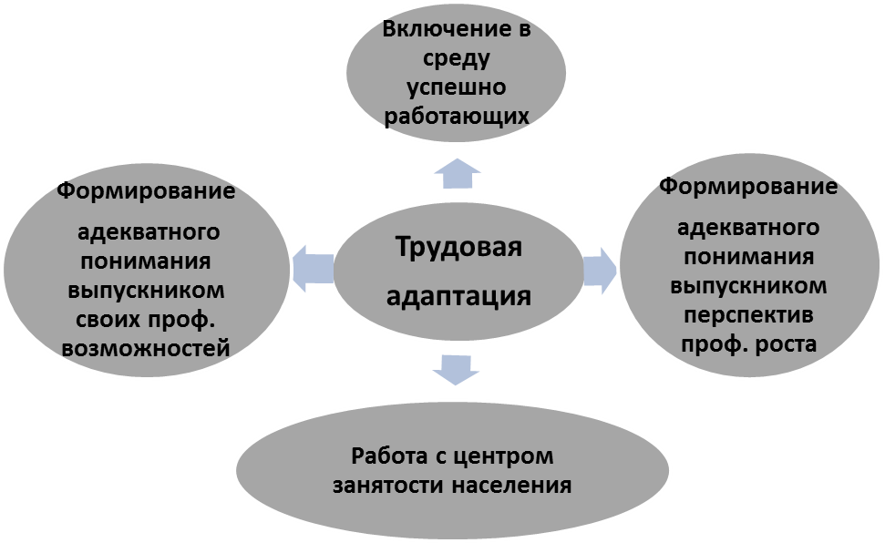

III. Профилактика правонарушений
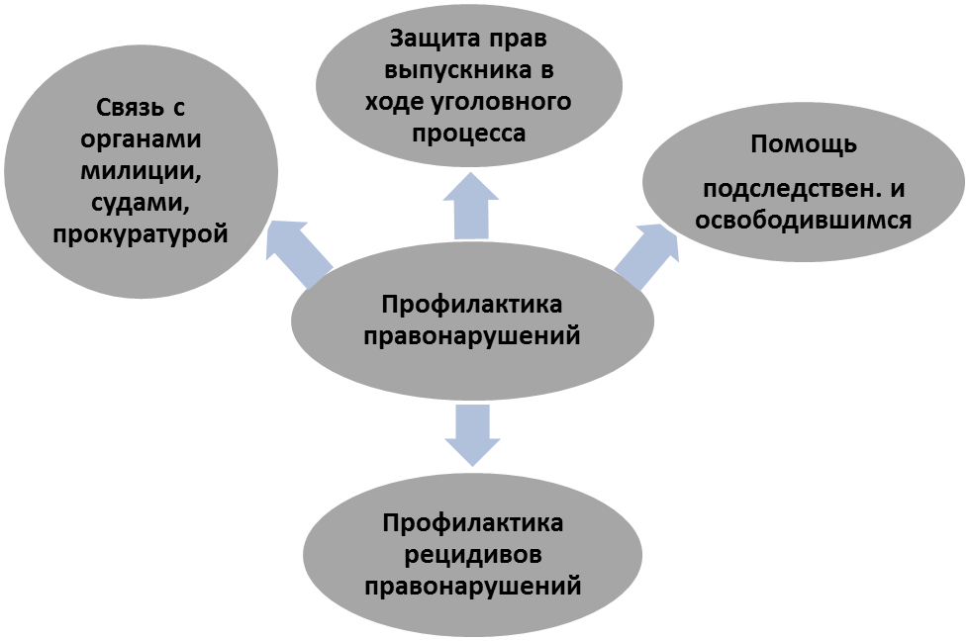
IV. Социальная гостиница

Используемые виды сопровождения выпускников детского дома:

- Оперативное сопровождение – срочные, неотложные, экстренные меры реагирования на внезапно возникающие проблемы выпускников;

- Активное сопровождение – систематическая психолого-педагогическая и социальная помощь по поступающим от выпускников и выявляемым специалистами детского дома проблемам;

- Наблюдательное сопровождение– наблюдение за жизнью выпускника и корректировка по мере надобности при нормальных условиях для жизни, трудоустройстве и поддержке со стороны родственников, значимых людей

План работы по сопровождению выпускников на учебный год
(вид сопровождения – активное)

№  п/п | Направление  работы | Мероприятия | Сроки  реализации | Ответственные
1. | Социально-педагогическая диагностика | Определение образовательного маршрута | апрель - июль | психолог,  социальный педагог, воспитатель
2. | Социально-профилактическая работа | Устройство в общежитие | сентябрь | психолог, социальный педагог, воспитатель
3. | Социально-профилактическая работа | Организация быта в общежитии, социального обеспечение. | сентябрь | психолог, социальный педагог, воспитатель
4. | Социальное воспитание | Организация пребывания выпускника в д/д | каникулярное время и выходные | социальный педагог, воспитатель
5. | Социальное воспитание | Содействие в восстановлении связей с кровными родственниками | в течение года | воспитатель,  социальный педагог
6. | Социально-педагогическая  диагностика | Контроль учебного процесса (посещаемость, успеваемость) | в течение года | воспитатель,  социальный педагог
7. | Социально-психологическое консультирование,  социальное воспитание | Проведение тренинга по адаптации к самостоятельной жизни | октябрь, май | психолог,  социальный педагог
8. |  | Собрание выпускников (1-2 курс) | октябрь, декабрь, апрель | директор детского дома,  ст. воспитатель,  психолог
9. |  | Ежегодные встречи с выпускниками | ноябрь | коллектив детского дома
10. | Работа, связанная с защитой прав и интересов выпускников | Проведение консультаций по оформлению продления пенсий, переоформления паспорта и др.  документов | в течение года | социальный педагог
11. | Работа, связанная с защитой прав и интересов выпускников | Проведение консультаций по получению жилья совместно с воспитанником | в течение года | социальный педагог
12. | Работа, связанная с защитой прав и интересов выпускников | Проведение консультаций по оказанию медицинской помощи | в течение года | медицинские работники
13. | Социальное воспитание | Трудоустройство выпускников в получения высшего, среднего и начального профессионального образования; | в течение года | Воспитатель,  социальный педагог
14. | Мониторинг адаптации и социального становления выпускников | Организация праздничных вечеров, дней рождений, индивидуальных встреч, совместных походов и поездок в летний период времени | в течение года | Воспитатель,  ст. воспитатель

Содержание работы

- Определение образовательного маршрута
Проблема - слабая ориентированность на будущее, отсутствие перспективных планов на будущее

Алгоритм профориентационной работы в детском доме

Ι этап – мотивационная беседа
Цель: формирование у воспитанников внутренней готовности к осознанному и самостоятельному планированию своих профессиональных планов.
ΙΙ этап – профинформирование - беседы, профориентационные игры, экскурсии, организация встреч со специалистами службы занятости, работниками, студентами и выпускниками профессиональных, учебных заведений (темы бесед: «Как я ориентируюсь в мире профессий?», «Злостные стереотипы, типичные заблуждения в выборе профессии», «Почему нет идеальных профессий», «Профессия и специализация» .
Цель: расширение знаний о новых современных профессиях, пользующихся устойчивым спросом на рынке труда.
ΙΙ этап – диагностическая анкета.
Цель: сбор первичной информации, касающейся вопросов профессионального и личностного самоопределения воспитанников (степень готовности к выбору профессии).
ΙΙΙ этап – работа с Матрицей выбора профессий.
Цель: активизация процесса профессионального самоопределения
ΙV этап – профтестирование - работа с методиками, определяющими профессиональные склонности: Дифференциально - диагностический опросник, модификационная методика Йоваши, тест Айзенка, методика «Вид деятельности», «Карта интересов».
Цель: определение степени выраженности профессиональных интересов, выявление профессиональных склонностей воспитанника.
V этап – работа с профессиокартами
Цель: формирование способности к анализу содержания профессий, профессионально важных качеств и медицинских противопоказаний.
VΙ этап – индивидуальные профконсультации
Цель: определение степени сформированности: осознанного выбора профессии, способов достижения поставленных целей, жизненной перспективы.

2.3. Устройство в общежитие. Организация быта в общежитии, социального обеспечение
- Оформление необходимых документов для получения общежития и временной прописки.
- Организация приобретения необходимых материальных ценностей для самостоятельного проживания (посуда, бытовая техника, хозяйственные и постельные принадлежности).
- Организация косметического ремонта в предоставляемой комнате (приобретение обоев, краски, извести и инвентаря для ремонта).
- Поддерживание связи с комендантом общежития, воспитателями.

4. Организация пребывания выпускника в детском доме (социальная гостиница)
- Определение выпускников для проживания в социальной гостинице детского дома (по заявлению выпускников).
- Определение количества выпускников, планирующих проживать в период зимних и летних каникул в детском доме через связь с профессиональными училищами, техникумами, ВУЗами и выпускниками для подготовки мест в учреждении.
- Сопровождение в период каниикул.

5. Содействие в восстановлении связей с кровными родственниками
- Организация переписки с родственниками выпускников.
- Розыск через интернет - ресурсы.
- Налаживание связей через поддержку общения.

6. Контроль учебного процесса (посещаемость, успеваемость)
- Связь с классными руководителями, кураторами учебных заведений для получения информации о текущей успеваемости и посещаемости (телефонные переговоры, посещения учреждения, электронная почта).
- Сбор информации по итогам сессии (ведомости - январь, июнь).
- Собрание выпускников по итогам при администрации детского дома.
7. Проведение тренинга по адаптации к самостоятельной жизни
8.9. Собрание выпускников (1-2 курс). Ежегодные встречи с выпускниками.
- Сбор выпускников в детском доме с целью выявления проблем в учебном процессе, в адаптационном периоде в коллективе, в организации самостоятельной жизни в общежитии.
- Встреча выпускников для обмена опытом построения самостоятельной жизни, для поддержания эмоциональных контактов в день рождения детского дома.

10. Проведение консультаций по оформлению продления пенсий, переоформления паспортов и других документов.
- Обучение выпускников оформлению документов для сдачи в пенсионный фонд, паспортный стол и другие государственные учреждения.
- Взаимодействие со специалистами пенсионного фонда, паспортного стола и других государственных учреждений.

11. Проведение консультаций по получению жилья совместно с воспитанником
- Организация сбора документов выпускников, состоящих на регистрационном учёте на получение жилья, необходимых для включения в сводный список.
- Обучение выпускников умению оформлять документы на получение приватизации жилья.
- Обучение выпускников ведению коммунального хозяйства (оплата счетов, установка счётчиков, связь с отделом ЖКХ и т.д.).

12. Проведение консультаций по оказанию медицинской помощи
- Ознакомление выпускников с медицинскими учреждениями, оказывающими услуги по месту временной прописки в образовательном учреждении; краевыми медицинскими учреждениями (при необходимости)
- Оказание медицинской помощи.

13. Трудоустройство выпускников на период практики во время получения высшего, среднего и начального профессионального образования
- Заключение договоров с образовательными учреждениями.

14. Мониторинг адаптации и социального становления выпускников через организацию праздничных вечеров, дней рождений, индивидуальных встреч, совместных походов и поездок в летний период времени с воспитанниками детского дома
- Создание базы данных выпускников с 2000 года.
- Сбор информации о личностном и профессиональном самоопределении выпускников, их правовой защищенности и численности.

Форма индивидульного плана сопровождения выпускника
Фамилия Имя Отчество _____________________________________________
- Анализ ситуации
Анкетные данные:
Дата рождения: _____________________________
Место рождения: ___________________________
Дата поступления в детский дом: ______________
Дата выпуска из детского дома: _______________
Сведения о родителях, родственниках
Мать:
Отец:
Родственники:
Описание ситуации на сентябрь 20___ г.
Место работы, обучения:
Будущая профессия:
Социальный статус:
Материальное положение:
Состояние здоровья: группа здоровья
Краткая характеристика выпускника:
Потребности:
Ожидания:
Оценка возможных затруднений, «рисков» и пути их преодоления
План мероприятий.

Ожидаемые результаты
Эффективность работы сопровождения выпускников проявляется в следующих показателях:
- ведение здорового образа жизни выпускником;
- успешное ведение собственного домашнего хозяйства;
  - снижение уровня преступности среди выпускников;
  - повышение уровня трудоустройства среди выпускников;
  - более высокий образовательный уровень выпускников;
  - сокращение отказных детей, оставленных выпускницами детского дома (вторичное сиротство);
- успешное построение конструктивных отношений с окружающими;
- устройство личной жизни (благополучная семья).

Список литературы:
1. Байер Е.А., Петрова Е.В., Чепкова О.Н., Программа развития детского дома г. Азова .Азовпечать 2009 С. 9-21.
2. Лихачев Б.Т. Педагогика. М.: Прометей, 1998 г.С. 31-47.
3. Обухов В.М., Как воспитать гражданскую активность. М.: Просвещение.1996 г. С.58-71.
4. Рудик П.А. Психология.- М.: ФиС, 1976, С. 199-239.
5. Степанов Е.Н. Воспитание индивидуальности. ТЦ «Сфера», Москва, 2005 г.С. 45-76.
6. Фридман Л.М. Изучение личности учащегося и ученических коллективов. М.: Просвещение.1988 г. С.21-71.

